第三章 商品資料查尋系統

目錄
1. 系統規劃與架構 3
2. 實作：建立商品資料查尋系統的資料夾product 6
3. 實作：下載圖像檔案 6
4. 實作：下載資料庫product.mdb，或自行建立資料庫 6
5. 實作：開啟dreamweaver，建立新網站 6
6. 實作：在IIS裡架站（新增虛擬目錄myweb） 9
7. 注意安裝順序：必須先安裝IIS，然後再安裝 dreamweaver（或VB.NET），才能正常使用 10
8. 問題解決：IIS要如何安裝？ 14
9. 實作：新增網頁（catalog.aspx） 16
10. 實作：部署DreamweaverCtrls.dll控制項 18
11. 實作：進行部署後，再進行資料庫的連線，與資料集的繫結 21
12. 錯誤訊息：為什麼有時候連線資料庫或繫結時，資料會『無』 25
13. 錯誤訊息：為什麼有時候連線資料庫或繫結是成功的，但測試網頁卻出現錯誤訊息：無法顯示 XML 網頁，無法使用 XSL 樣式表檢視 XML 輸入 27
14. 錯誤訊息：為什麼有時候連線資料庫或繫結是成功的，但測試網頁卻出現錯誤訊息：找不到檔案或組件名稱 'DreamweaverCtrls' 31
15. 問題解法：在製作網頁時，如何讓表格置中在網頁 34
16. 問題解法：將資料庫的資料拉到網頁上有4種作法 35
17. 實作：製作商品目錄畫面(Catalog.aspx) 37
18. 問題解法：已經做好的資料集或資料格連線，該如何修改連線內容 46
19. 問題解法：使用資料格DataGrid，該如何做網頁置中，調整寬度 47
20. 實作：製作顯示同類型商品畫面(pro_catalog.aspx) 48
21. 實作：製作顯示全部商品及搜尋商品網頁(search.aspx) 56
22. 實作：建立一個能搜尋商品名稱的搜尋引擎(search.aspx) 69
23. 問題解法：以關鍵字查詢的SQL查詢語法（like ‘%...%’） 75
24. 問題解法：取得html表單文字欄位search的數值的語法：Request.Form("search") 76
25. 實作：製作商品詳細的資料網頁(pro_search.aspx) 77
26. 錯誤訊息：新增記錄時出現的錯誤訊息，及其解法 84
27. 錯誤訊息：為什麼刪除資料時，會出現錯誤訊息 86
28. 錯誤訊息：為什麼編輯資料時，無法修改資料 88
29. 實作：下載半成品網站模板 90
30. 實作：將做好的『商品資料查詢系統』結合『半成品網站模板Computer_Ec』 90

系統規劃與架構

本章目的：

一個商務網站一定會在網站上，提供網友及會員對於各種商品的詳細資料之快速查詢系統，否則當擁有上千筆商品記錄時，網友將因為查詢過程的繁瑣與麻煩，沒有耐心尋找她要的產品而離開，此將導致商機的喪失。

本章的目的就是提供網友建立商品資料查尋系統，包括顯示商品目錄主畫面、以類別顯示商品方式之網頁、以全部商品列表顯示之網頁、顯示商品詳細資料網頁

商品資料查尋系統流程圖
商品目錄
Catalog.aspx
全部商品列表及搜尋商品
Search.aspx
同類商品列表
Pro_Catalog.aspx
商品詳細資料
Pro_search.aspx

建立(netproduct.mdb)資料庫

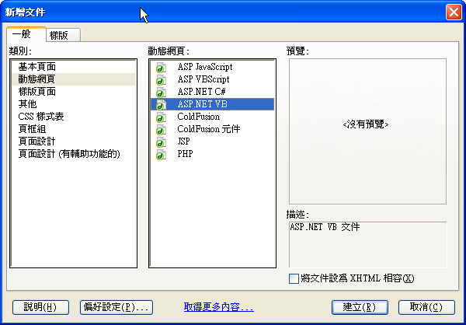

建立資料表1
- 名稱：商品資料
欄位名稱 | 欄位類型 | 欄位大小 | 預設值 | 索引
商品編號 | 自動編號 | 長整數 |  | 主索引
商品名稱 | 文字 | 50
售價 | 貨幣
影像 | 文字 | 50
商品描述 | 文字 | 備忘
商品分類 | 文字 | 50
發售日期 | 日期/時間 | 50

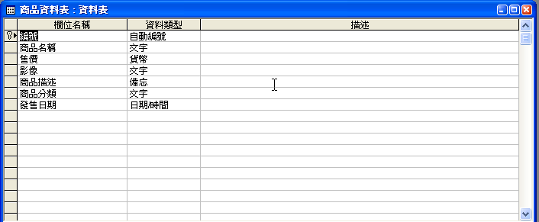

- 資料表名稱：商品資料
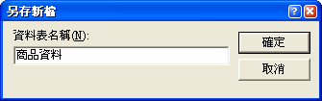

建立資料表2
- 名稱：目錄
欄位名稱 | 欄位類型 | 欄位大小 | 預設值 | 索引
目錄編號 | 自動編號 | 長整數 |  | 主索引
目錄名稱 | 文字 | 50
目錄影像 | 文字 | 50

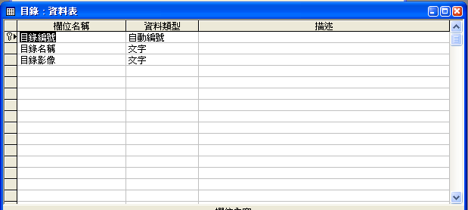
- 資料表名稱：目錄
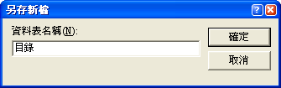

實作：建立商品資料查尋系統的資料夾product

建立商品資料查尋系統資料夾『product』

實作：下載圖像檔案

下載『image.rar』

解壓縮

複製到『product』目錄裡面
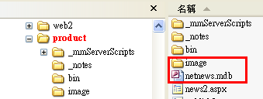

實作：下載資料庫product.mdb，或自行建立資料庫

下載『product.rar』

解壓縮

複製到『product』目錄裡面

實作：開啟dreamweaver，建立新網站

將這個網站以『新增網站』的方式匯入

開啟dreamweaver，建立新網站：product
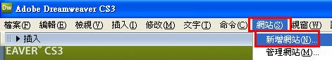

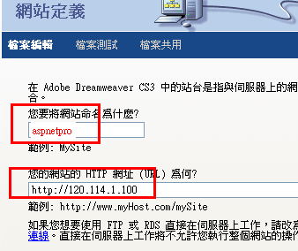

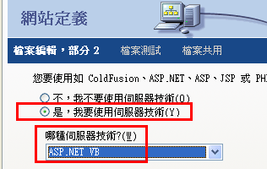

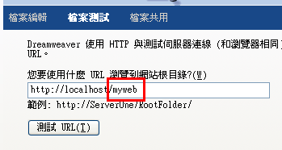

不使用FTP

將網站的資訊轉存：（若沒有轉存，下次來，又要重新新增網站，太麻煩了）
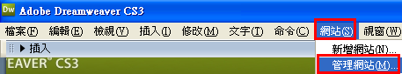

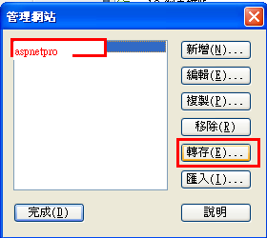

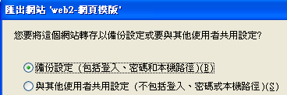

結果：多出了一個『網站定義』檔案
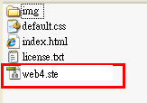

下次開機後，只要將之開啟，即可重新打開這個已經定義好的網站

實作：在IIS裡架站（新增虛擬目錄myweb）

開啟IIS
打開『控制台→系統管理工具→IIS（Internet Information Services）
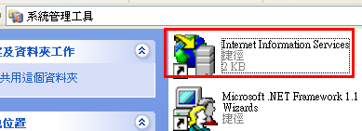

新增一個虛擬目錄：myweb
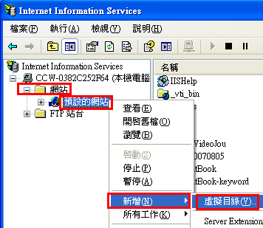

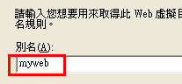

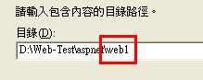

測試I.E.網頁：http://localhost/myweb

注意安裝順序：必須先安裝IIS，然後再安裝 dreamweaver（或VB.NET），才能正常使用

若要建立ASP.NET互動網頁，一定要先安裝IIS
很多人安裝的順序錯了（例如：先安裝dreamweaver，再安裝IIS），那麼就會出現錯誤的訊息：
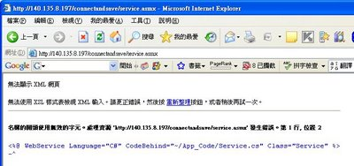
無法顯示 XML 網頁
無法使用 XSL 樣式表檢視 XML 輸入。請更正錯誤，然後按 重新整理按鈕，或者稍後再試一次。

或類似以下錯誤：
名稱的開頭使用無效的字元。處理資源 'file:///C:/Documents and Settings/jackyull/桌面/installerror.xml' 發生錯誤。第 1 行, 位置 2

原因：
這個就是代表IIS安裝順序太晚
可能是因為.NET Framework 2.0是在安裝IIS之前，
可能是因為dreamweaver是在安裝IIS之前，

解決方法：（不一定第1個方法即可成功，若不行，再用第2第3方法）

方法一：
在 "IIS->網站->內容->ASP.NET標籤頁->ASP.NET版本" 選擇ASP.NET版本。
以上問題可能是你的XP Professional上，同時安裝有FrameWork1.1及2.0(即ASP.NET的版本)，你的IIS不知要選用哪一個，所以你要設定使用1.1版。

3. 設定IIS使用的ASP.NET 1.1 方法
● 從｢開始｣à｢控制台｣ ，如下圖，你再點下面那個｢效能及維護｣
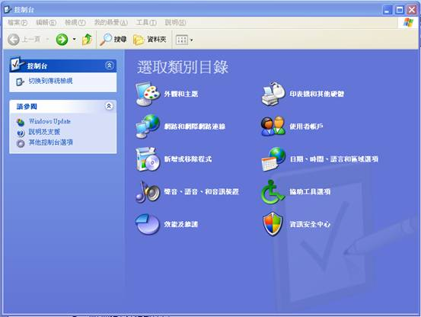

● 進入｢效能及維護｣如下圖，再點｢系統管理工具｣圖案
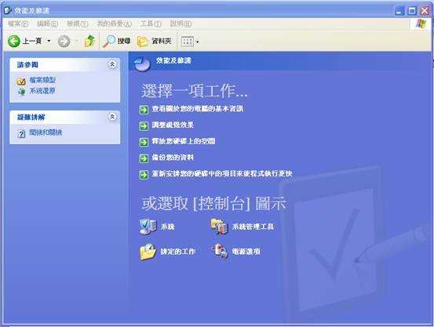

● 進入｢系統管理工具｣出現如下圖裡的Internet Information Services就是IIS
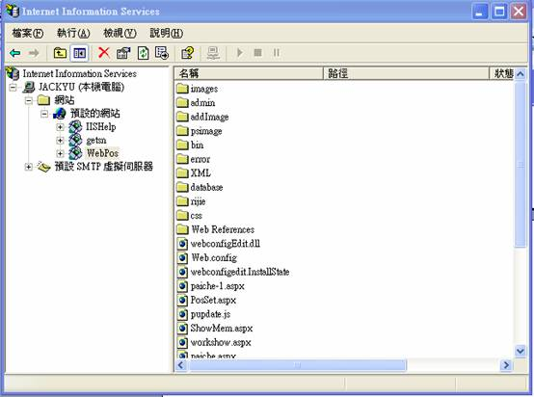

進入IIS，點擊那個預設網站前的｢＋｣，如下圖，再點｢Computer_EC｣按右鍵，下拉一張功能表，選｢內容｣即可進入設定。
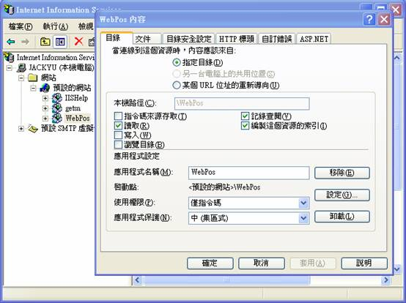

● 你進入ASP.NE，將ASP.NET版本，下拉設定在1.14322。
其實只要是1.1開頭，後面編號或有些不同，都沒關係。
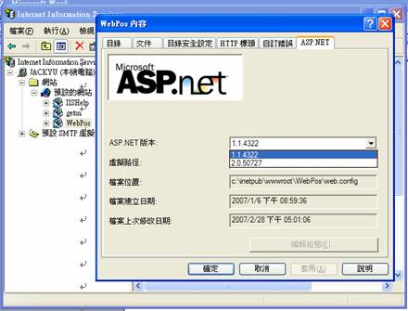

● 如上設定，按｢確定｣，然后，關掉IIS即完成。

方法二：
如果方法一不行，又如果不想重新安裝，可以嘗試做以下方法。
可以試試看重新對IIS註冊ASP.NET
先找到aspnet_regiis.exe的位置，通常在C:\WINDOWS\Microsoft.NET\Framework\v2.0.50727\aspnet_regiis.exe

(1).在【開始】->【執行】，輸入C:\WINDOWS\Microsoft.Net\Framework\v2.0.50727\aspnet_regiis.exe -i

(2)然後在命令視窗切換到這個目錄底下執行 "aspnet_regiis -i" ，然後重新啟動IIS。

此問題是因為ASP.NET沒有對IIS註冊，當使用者開啟檔案時會把它當成XML讀取，因此發生問題，而對於一般HTML就沒有這種問題。

方法三：
先將IIS，dreamweaver，Visual Studio.NET，全都移除

然後造次序安裝
(1)先安裝IIS
(2)再安裝dreamweaver，或Visual Studio.NET

問題解決：IIS要如何安裝？
步驟 1.
首先在【控制台】->【新增或移除程式】->【新增/移除 Windows 元件】，
找到【Internet Information Services(IIS)】並且打勾，
然後放入 Windows XP Professional 光碟，點選下一步，如下圖。
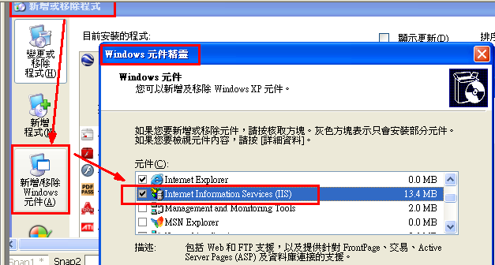

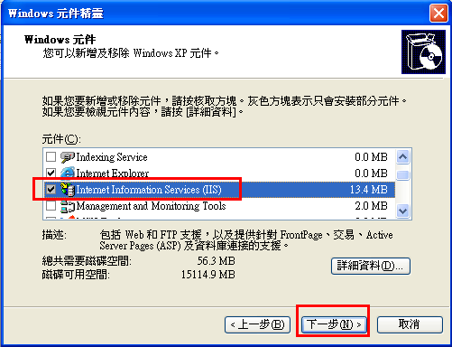

一直執行……下一步，下一步

步驟 2.
在瀏覽器網址列輸入「http://localhost」，如果出現和下圖相同的畫面表示安裝成功。
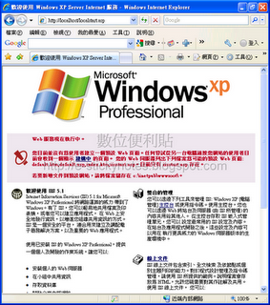

實作：新增網頁（catalog.aspx）
http://120.114.8.186/Computer_EC8/aspnetpro/Catalog.aspx
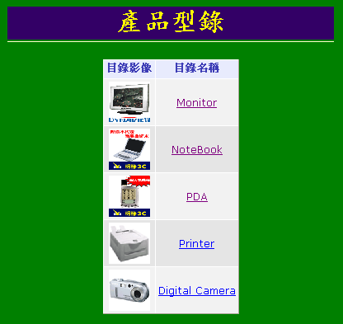

開啟新檔案
- 另存新檔
- 檔案名稱命名為：catalog.aspx
- 設定網頁為→動態網頁
- 格式為→ASP.NET VB

實作：部署DreamweaverCtrls.dll控制項
這個步驟十分重要，
幾乎90%的初學者沒有留意到這點，導致用Dreamweaver做的頁面完全不能正常工作。
如果沒有部署DreamweaverCtrls.dll控制項到網站根目錄下的bim目錄中，即使你在頁面中插入資料集和資料網路，並且在資料集對話方塊中測試時能讀出資料，但是頁面始終報錯，報錯資訊如下：
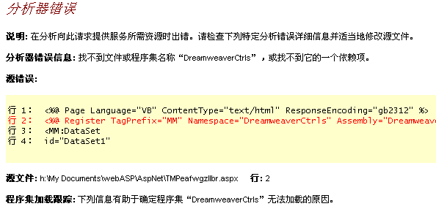

提示找不到DreamweaverCtrls.dll程式集名稱。
部署DreamweaverCtrls.dll檔的方法
新建test.aspx頁，保存並打開文件，切換到“應用程式-繫結”，如下圖所示：

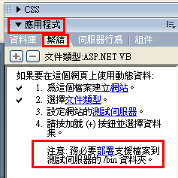

看見上圖中的那個被紅色線圈住的提示文字好
點擊“部署”二字，彈出下圖對話方塊：

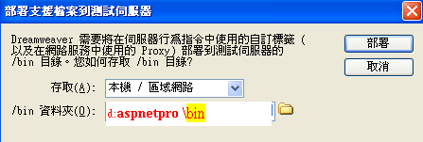
部署到aspnetpro \bin目錄中。
點擊“部署”按扭，彈出以下對話方塊，按“確定”關閉它。
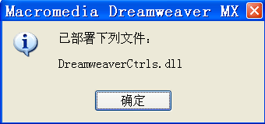

然後打開aspnetpro \bin目錄中，是否看到DreamweaverCtrls.dll文件。
有的話，就成功了。
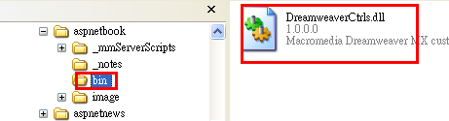
注意：DreamweaverCtrls.dll檔案名稱及其所在目錄bin名稱不能更改，並且bin資料夾必須保存在網站的根目錄下，這是硬性要求，你就莫問為什麼了。
部署DreamweaverCtrls.dll控制項後，你就可以任意的使用Dreamweaver的ASP.NET伺服器行為了。下面就先做個留言板的顯示留言網頁。

實作：進行部署後，再進行資料庫的連線，與資料集的繫結

要先進行前面所提到的部署（支援檔案到測試伺服器）

使設定網站的測試伺服器成功

再按下部署

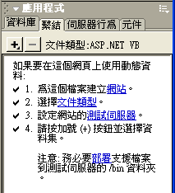

/bin 資料夾→「D：\aspnetpro \bin」

按下部署

建立資料庫連線：

在OLE DB 連線的對話框中

連線名稱設為→product

按下連線字串後方的→「建立…..」

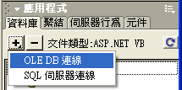

資料連結內容的對話框
    - 按一下提供者選擇→「Microsoft Jet 4.0 OLE DB Provider」
    - 按下一步後

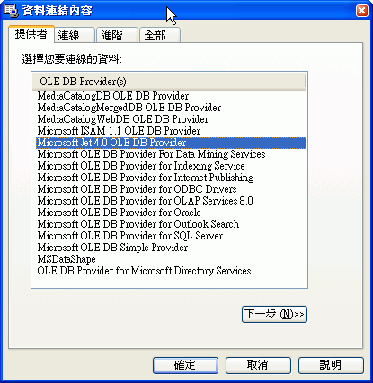

出現資料連結內容
    - 選擇或輸入資料庫名稱
      - 在文字欄後的
      - 選擇之前所建立好的access資料庫→netproduct.mdb
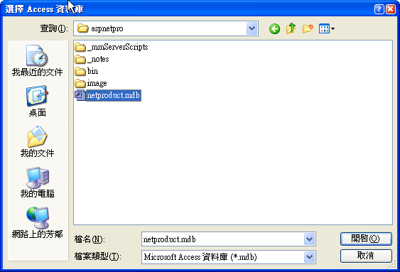
      - 建立好可按一下「測試」確認連線是否成功
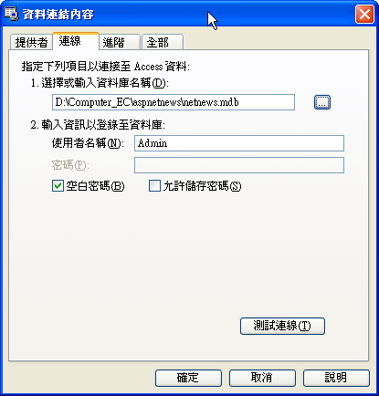
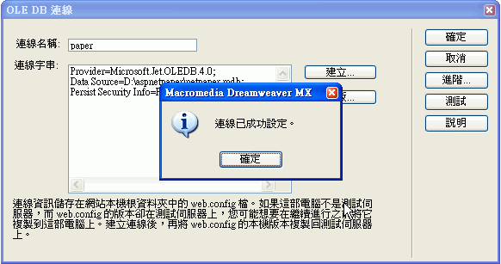

錯誤訊息：為什麼有時候連線資料庫或繫結時，資料會『無』
正常連線的結果
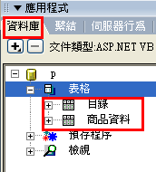

有時候連線資料庫或繫結時，資料會『無』
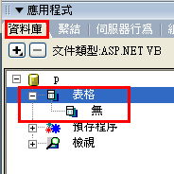

原因：因為這時候其所連線的資料庫被開啟了
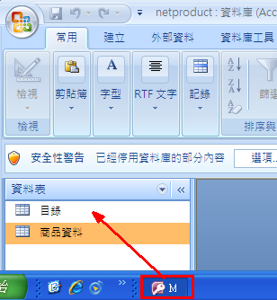
- 解決方法：將這個被開啟的資料庫『關閉』，即可正常連線了

錯誤訊息：為什麼有時候連線資料庫或繫結是成功的，但測試網頁卻出現錯誤訊息：無法顯示 XML 網頁，無法使用 XSL 樣式表檢視 XML 輸入
有時候連線資料庫或繫結時，測試網頁卻出現錯誤訊息
無法顯示 XML 網頁
無法使用 XSL 樣式表檢視 XML 輸入。請更正錯誤，然後按 重新整理按鈕，或者稍後再試一次。

或類似以下錯誤：
名稱的開頭使用無效的字元。處理資源 'file:///C:/Documents and Settings/jackyull/桌面/installerror.xml' 發生錯誤。第 1 行, 位置 2

原因：
這個就是代表IIS安裝順序太晚
可能是因為.NET Framework 2.0是在安裝IIS之前，
可能是因為dreamweaver是在安裝IIS之前，

解決方法：（不一定第1個方法即可成功，若不行，再用第2第3方法）
方法一：
在 "IIS->網站->內容->ASP.NET標籤頁->ASP.NET版本" 選擇ASP.NET版本。
以上問題可能是你的XP Professional上，同時安裝有FrameWork1.1及2.0(即ASP.NET的版本)，你的IIS不知要選用哪一個，所以你要設定使用1.1版。

3. 設定IIS使用的ASP.NET 1.1 方法
● 從｢開始｣à｢控制台｣ ，如下圖，你再點下面那個｢效能及維護｣

● 進入｢效能及維護｣如下圖，再點｢系統管理工具｣圖案

● 進入｢系統管理工具｣出現如下圖裡的Internet Information Services就是IIS

進入IIS，點擊那個預設網站前的｢＋｣，如下圖，再點｢Computer_EC｣按右鍵，下拉一張功能表，選｢內容｣即可進入設定。

● 你進入ASP.NE，將ASP.NET版本，下拉設定在1.14322。
其實只要是1.1開頭，後面編號或有些不同，都沒關係。

● 如上設定，按｢確定｣，然后，關掉IIS即完成。

方法二：
如果方法一不行，又如果不想重新安裝，可以嘗試做以下方法。
可以試試看重新對IIS註冊ASP.NET
先找到aspnet_regiis.exe的位置，通常在C:\WINDOWS\Microsoft.NET\Framework\v2.0.50727\aspnet_regiis.exe

(1).在【開始】->【執行】，輸入C:\WINDOWS\Microsoft.Net\Framework\v2.0.50727\aspnet_regiis.exe -i

(2)然後在命令視窗切換到這個目錄底下執行 "aspnet_regiis -i" ，然後重新啟動IIS。

此問題是因為ASP.NET沒有對IIS註冊，當使用者開啟檔案時會把它當成XML讀取，因此發生問題，而對於一般HTML就沒有這種問題。

方法三：
先將IIS，dreamweaver，Visual Studio.NET，全都移除

然後造次序安裝
(1)先安裝IIS
(2)再安裝dreamweaver，或Visual Studio.NET

錯誤訊息：為什麼有時候連線資料庫或繫結是成功的，但測試網頁卻出現錯誤訊息：找不到檔案或組件名稱 'DreamweaverCtrls'
有時候連線資料庫或繫結時，測試網頁卻出現錯誤訊息
剖析器錯誤
描述: 當剖析服務此要求所需的資源時發生錯誤。請檢閱下列的特定剖析錯誤詳細資訊，並且適當地修改您的原始程式檔。

剖析器錯誤訊息: 找不到檔案或組件名稱 'DreamweaverCtrls' 或其相依性的其中之一。

原始程式錯誤:

行 1: <%@LANGUAGE="VBSCRIPT" CODEPAGE="950"%>
行 2: <%@ Register TagPrefix="MM" Namespace="DreamweaverCtrls" Assembly="DreamweaverCtrls,version=1.0.0.0,publicKeyToken=836f606ede05d46a,culture=neutral" %>
行 3: <MM:DataSet
行 4: id="ppo"

原始程式檔: D:\inetpub\vhost.web\dino.com.tw\www\furniture\p1.aspx 行: 2

組件載入追蹤: 下列資訊在確定為何無法載入組件 'DreamweaverCtrls' 時是有幫助的。

- 原因：
這表示：找不到DreamweaverCtrls.dll程式集名稱。
表示沒有部署安裝DreamweaverCtrls.dll

- 解決方法：
(1)先將已經做的繫結刪除（按『一』）
(2)重新部署DreamweaverCtrls.dll檔
新建test.aspx頁，保存並打開文件，切換到“應用程式-繫結”，如下圖所示：

看見上圖中的那個被紅色線圈住的提示文字點擊“部署”二字，彈出下圖對話方塊：

部署到aspnetpaper \bin目錄中。
點擊“部署”按扭，彈出以下對話方塊，按“確定”關閉它。

然後打開aspnetpaper \bin目錄中，是否看到DreamweaverCtrls.dll文件。
有的話，就成功了。

問題解法：在製作網頁時，如何讓表格置中在網頁
先新增一個表格（1列1欄）
然後選取整個表格
設定其『對齊』屬性：置中
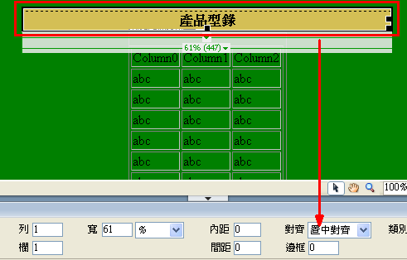

問題解法：將資料庫的資料拉到網頁上有4種作法
在網頁上，要將資料庫的資料拉到網頁上，有4種作法
方法1：資料集的欄位拖曳到所規畫好的網頁上
好處：可以微調，自由設計
拖曳資料集欄位到網頁相應的表格欄位內
再配合『重複區域』，而設定一張網頁可以顯示幾筆資料
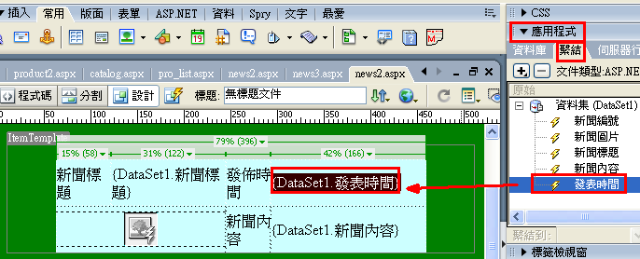

方法2：直接用資料格的方法，一次做出（用資料格比較快，不需再一個一個拖曳）
好處：可以在資料表格上自由新增欄位（即時刪除按鈕，即時超連結）
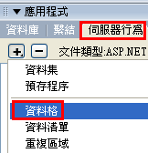

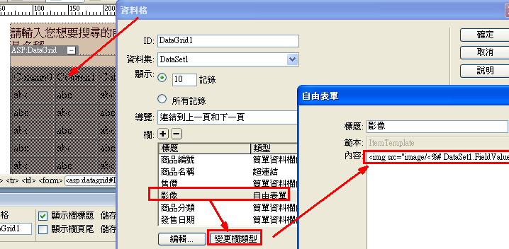

方法3：若要經由按鈕新增記錄到資料庫：使用記錄插入表單精靈
好處：要將資料新增到資料庫時，必用
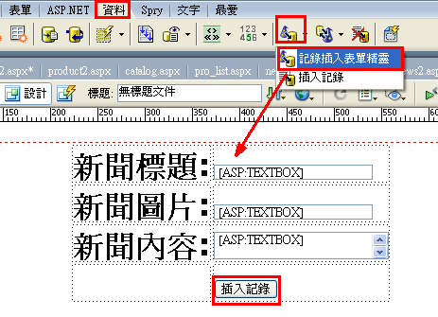

方法4：若要經由按鈕編修記錄到資料庫：使用記錄更新表單精靈
好處：要將資料『修改，刪除』到資料庫時，必用
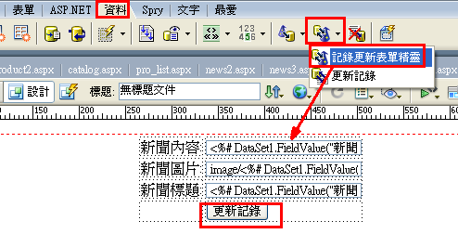

實作：製作商品目錄畫面(Catalog.aspx)
http://120.114.8.186/Computer_EC8/aspnetpro/Catalog.aspx

開啟新檔案
- 檔案名稱命名為：catalog.aspx
- 設定網頁為→動態網頁
- 格式為→ASP.NET VB
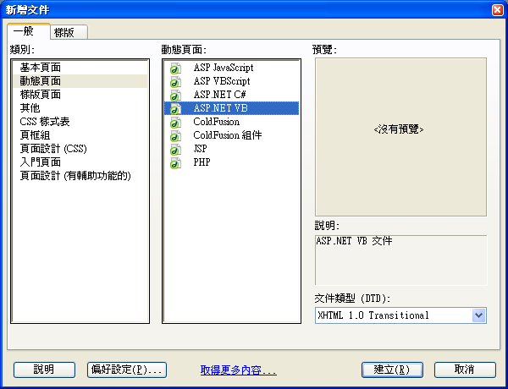

- 網頁標題→全部商品

建立資料集

新增資料集→兩種方式皆可
    - 按上工具例的「視窗」/「繫結」，再按下「+」選擇「資料集(查詢)」
    - 或是使用右方工具面版的「應用程式」/「繫結」，再按下「+」選擇「資料集(查詢)」，
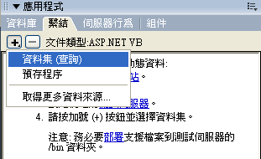

在資料集對話框輸入資料
    - 連線→product
    - 表格→目錄
    - 欄選擇→全部
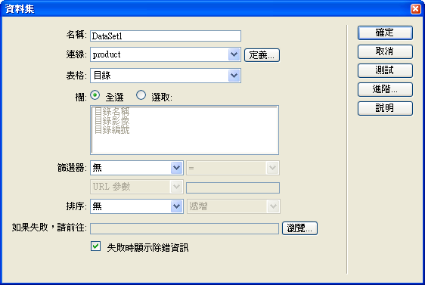

資料集繫結成功結果圖例

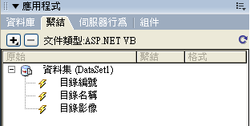

將資料庫的內容拉到網頁來
這裡有2種作法
方法1：資料集的欄位拖曳到所規畫好的網頁上
方法2：直接用資料格的方法，一次做出（用資料格比較快，用資料集拉，太慢了）

建立資料格

兩種方式：
  - 先選擇要重複的區域後再按上方工具列的「視窗」/「伺服器行為」，再按下「+」選擇「資料格」
  - 或是按工具面版上的「應用程式」/「伺服器行為」，再按下「+」選擇「資料格」
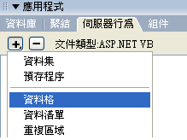

- 設定資料集
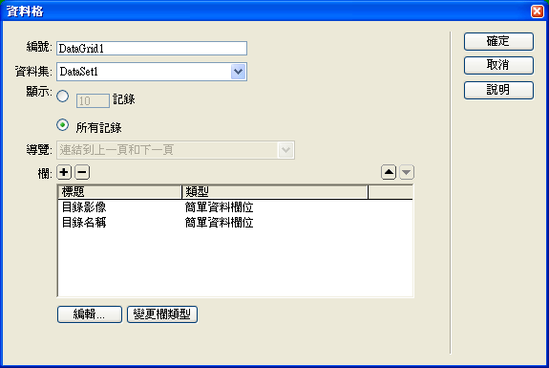

更改資料格的欄
  - 將目錄編號→移除
  - 將目錄影像→移到最上方

目錄名稱超連結到同類商品列表

點選「目標名稱」欄位→目錄名稱

按下「變更欄類型」→選擇「超連結

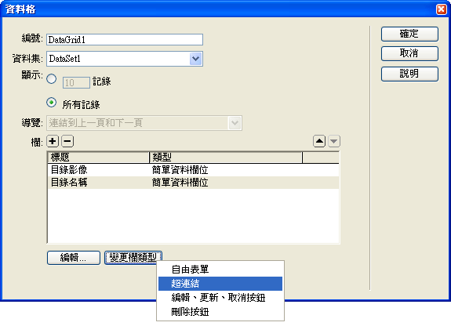」
  - 標題→目錄名稱
  - 超連結文字→資料欄位 : 目錄名稱
  - 連結網頁→資料欄位 : 目錄名稱
  - 格式字串→打入「pro_catalog.aspx?catalog={0}」
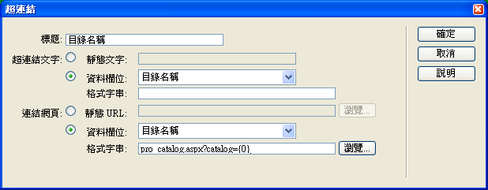

如何在資料格內顯示目錄的影像的方法

點選標題欄位→目錄影像

按下「變更欄類型」→選擇『自由表單』
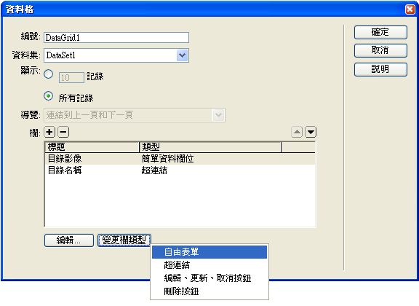
  - 在內容打入「<img width="50" height="50" src="image/」字串，最後記得加上「">」在後面
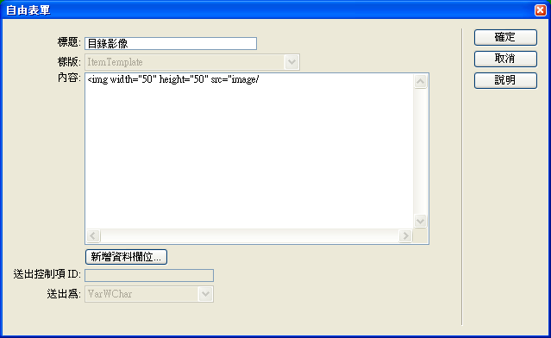
  - 在imgae/字串後方按下「新增資料欄位…」
    - 資料欄位→目錄影像
    - 然後按下確定
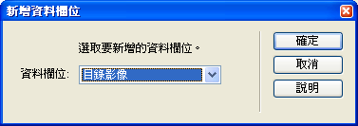

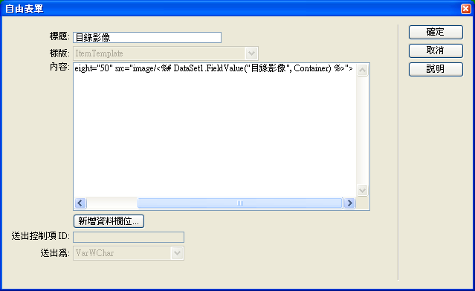
    - 按下確定即完成了
    - 內容文字為：<img width=”50” height=”50” src=”image/<%# DataSet1.FieldValue("目錄影像", Container) %>”>

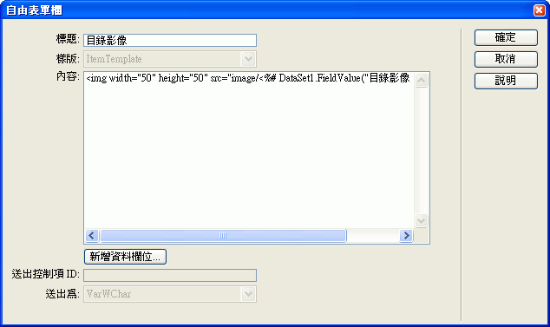

按F12，測試網頁

- catalog.aspx瀏覽畫面

- pro_catalog.aspx點選Monitor這個目錄名稱後顯示的畫面

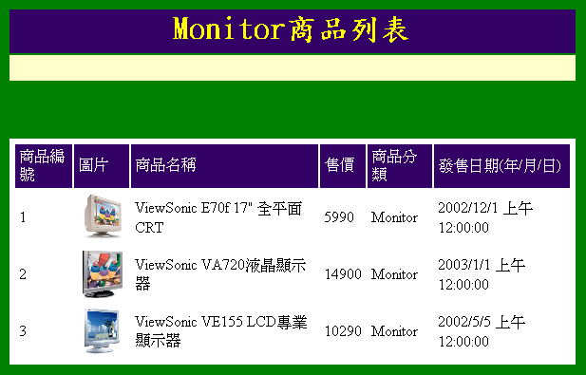

問題解法：已經做好的資料集或資料格連線，該如何修改連線內容
方法：在應用程式
→伺服器行為
→double_click快按『資料集DataSet1』或『資料格DataGrid』

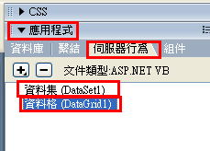

問題解法：使用資料格DataGrid，該如何做網頁置中，調整寬度
資料格預設為向左對齊，而且寬度不寬
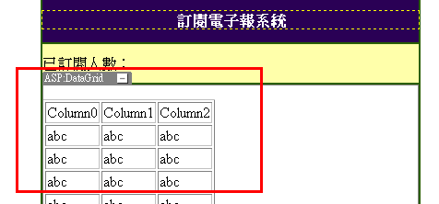

解決方法：（網頁置中，調整寬度）
(1)點選 資料格DataGrid
(2)滑鼠右鍵：編輯標籤
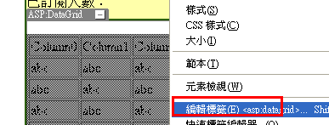
設定：版面→網頁置中，調整寬度
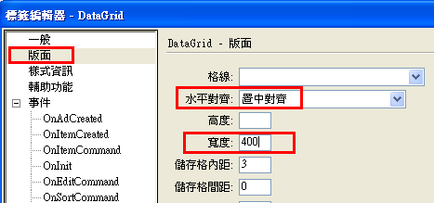

實作：製作顯示同類型商品畫面(pro_catalog.aspx)
http://120.114.8.186/Computer_EC8/aspnetpro/pro_catalog.aspx?catalog=Monitor
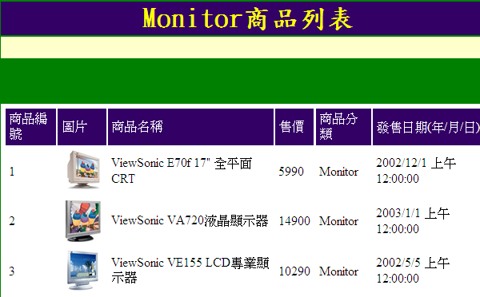

開啟新檔案
- 檔案名稱命名為：pro_catalog.aspx
- 設定網頁為→動態網頁
- 格式為→ASP.NET VB
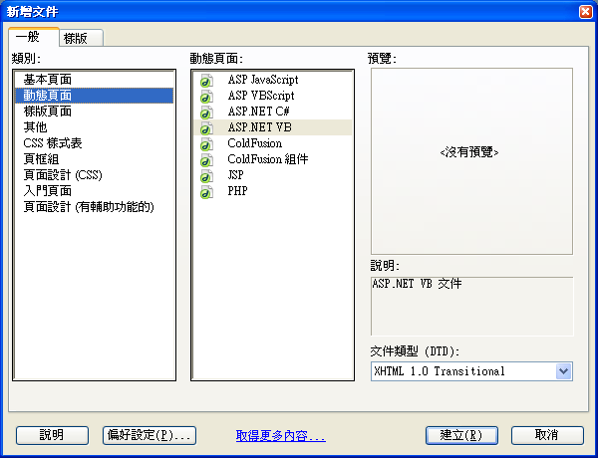

- 網頁標題→同類型商品

設計你所要列表商品的畫面

自行插入表格及輸入文字如下


建立資料集

新增資料集→兩種方式皆可
    - 按上工具例的「視窗」/「繫結」，再按下「+」選擇「資料集(查詢)」
    - 或是使用右方工具面版的「應用程式」/「繫結」，再按下「+」選擇「資料集(查詢)」

在資料集對話框輸入資料
    - 連線→product
    - 表格→商品資料
    - 欄選擇→全部
    - 篩選器→商品分類 = URL參數 catalog
    - 排序→編號、遞增
    - 按下確定完成資料集設定
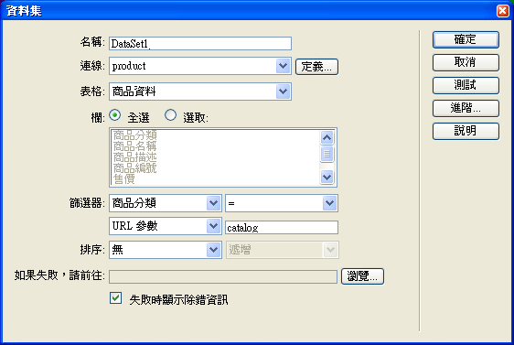

資料集繫結成功結果圖例

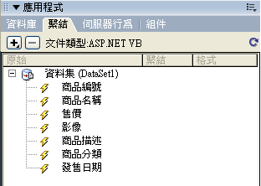

將資料庫的內容拉到網頁來
這裡有2種作法
方法1：資料集的欄位拖曳到所規畫好的網頁上
方法2：直接用資料格的方法，一次做出（用資料格比較快，用資料集拉，太慢了）

將資料集的欄位拖曳到所規畫好的網頁上

插入商品分類的動態文字
    - 將輸入焦點移至「商品列表」文字左側後，再拖曳「商品分類」至這個儲存格放置


請自行拖曳資料集欄位到網頁相應的表格欄位內
    - 拖曳欄位→編號、商品名稱、售價、影像、商品分類、發售日期
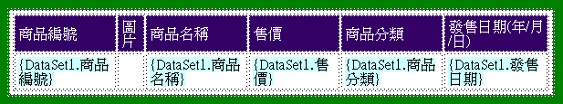

影像的的部份:先按下「插入」/「常用」/「影像」
  - 叫出選取影像原將檔的對話框
    - 由『檔案名稱』改為→資料來源
    - 欄位選擇→影像
    - 在「URL:」出現的程式碼最前方加入→image/
image/<%# DataSet1.FieldValue(“影像”, Container) %>
    - 設定圖片的屬性→高:50寬:50
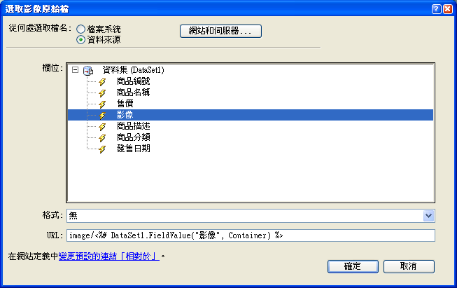

更改發售日期的格式
  - 在右方的「應用程式」/「伺服器行為」的「動態文字(DataSet1.發售日期)」文字上，按左鍵兩下
  - 動態文字對話框
    - 欄位→發售日期
    - 格式→日期/時間-2001年1月17日
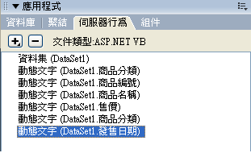

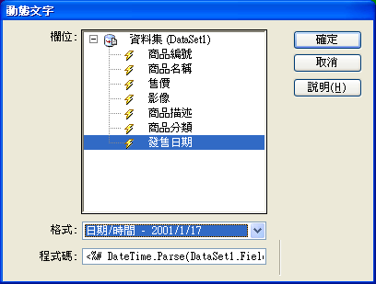
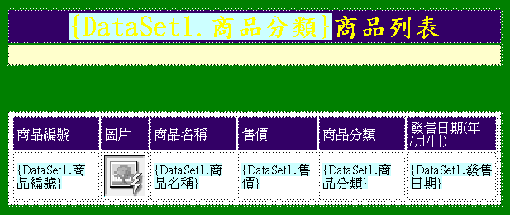

更改發售日期的格式

1.方法：使用『重複區域』
2.兩種方式：
- 先選擇要重複的區域後再按上方工具列的「視窗」/「伺服器行為」，再按下「+」選擇「重複區域」
- 或是按工具面版上的「應用程式」/「伺服器行為」，再按下「+」選擇「重複區域」
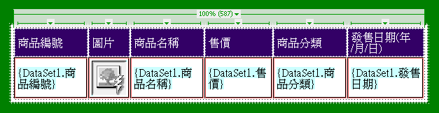

- 設定顯示紀錄數
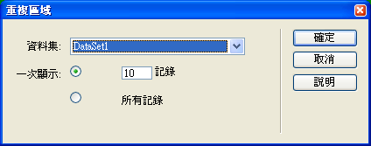

實作：製作顯示全部商品及搜尋商品網頁(search.aspx)
http://120.114.8.186/Computer_EC8/aspnetpro/pro_list.aspx
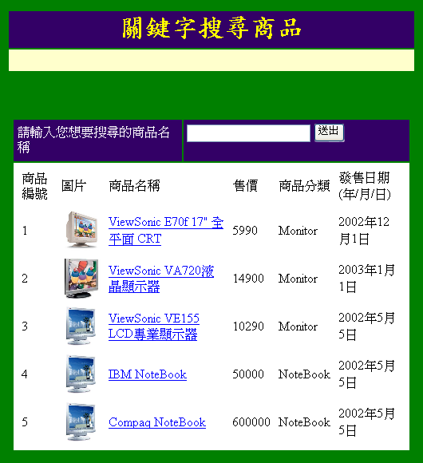

開啟新檔案
- 檔案名稱命名為：search.aspx
- 格式為→ASP.NET VB

- 網頁標籤→搜尋商品

設計你所要列表商品的畫面

自行插入表格及輸入文字如下


加入表單欄位
- 將滑鼠游標移至「請輸入您想要搜尋的商品名稱」右側的儲存格
- 主功能表選擇「插入(I)」→「表單(F)」→「表單(F)」


- 將輸入點停留在紅色虛線框線內，然後加入輸入欄位與按鈕


建立資料集

新增資料集→兩種方式皆可
    - 按上工具例的「視窗」/「繫結」，再按下「+」選擇「資料集(查詢)」
    - 或是使用右方工具面版的「應用程式」/「繫結」，再按下「+」選擇「資料集(查詢)」

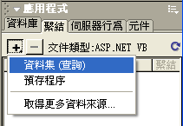

在資料集對話框輸入資料
    - 連線→product
    - 表格→商品資料表
    - 欄選擇→全部
    - 排序→編號、遞增
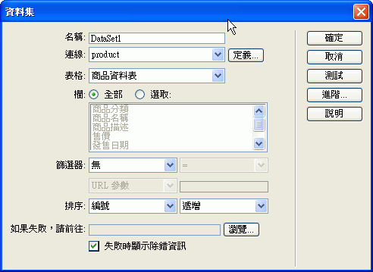

資料集繫結成功結果圖例

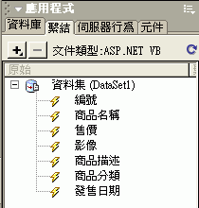

建立搜尋資料欄位

- 在「請輸入您想要搜尋的商品名稱」儲存格下列新增一列，然後將兩欄位合併



- 將輸入焦點移至新增的一列空白欄位，然後加入一個兩列六欄的表格
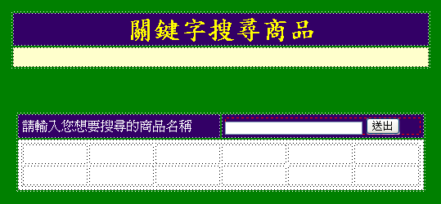

將資料庫的內容拉到網頁來
這裡有2種作法
方法1：資料集的欄位拖曳到所規畫好的網頁上
方法2：直接用資料格的方法，一次做出（用資料格比較快，用資料集拉，太慢了）

將資料集的欄位拖曳到所規畫好的網頁上

請自行拖曳資料集欄位到網頁相應的表格欄位內
    - 拖曳欄位→編號、商品名稱、售價、影像、商品分類、發售日期
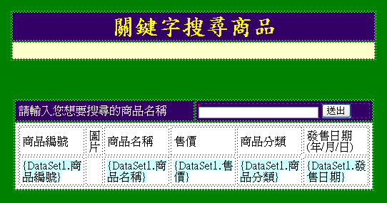

商品圖片的部份:先按下「常用」/「影像」
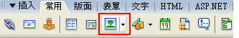

  - 叫出選取影像原將檔的對話框
    - 由『檔案名稱』改為→資料來源
    - 欄位選擇→影像
    - 在「URL:」出現的程式碼最前方加入→image/
image/<%# DataSet1.FieldValue(“影像”, Container) %>
    - 設定圖片的屬性→高:50寬:50

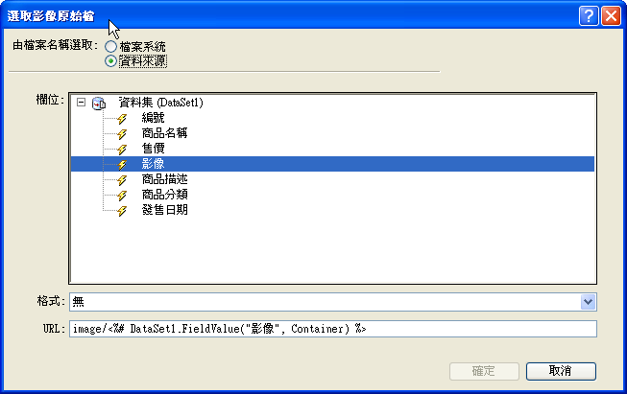

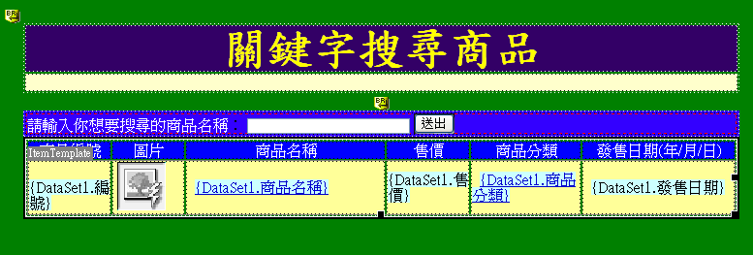

如何設定每次每頁顯示資料庫記錄的筆數

方法：使用『重複區域』

兩種方式：
  - 先選擇要重複的區域後再按上方工具列的「視窗」/「伺服器行為」，再按下「+」選擇「重複區域」
  - 或是按工具面版上的「應用程式」/「伺服器行為」，再按下「+」選擇「重複區域」

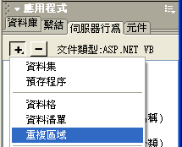

出現重複區域的對話框
    - 資料集選擇 → DataSet1
    - 設一次顯示 → 10筆記錄
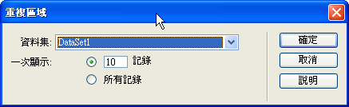

先按下「插入」/「常用」/「影像」

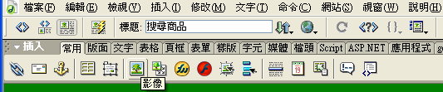

  - 叫出選取影像原將檔的對話框
    - 由『檔案名稱』改為→資料來源
    - 欄位選擇→新聞圖片
    - 在「URL:」出現的程式碼最前方加入→image/
image/<%# DataSet1.FieldValue(“新聞圖片”, Container) %>

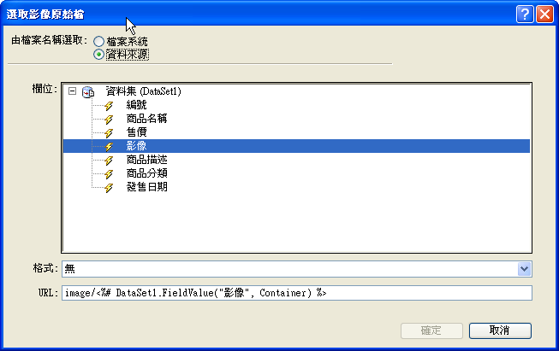

更改發售日期的格式
  - 在右方的「應用程式」/「伺服器行為」的「動態文字(DataSet1.發售日期)」文字上，按左鍵兩下
  - 動態文字對話框
    - 欄位→發售日期
    - 格式→日期/時間-2001年1月17日
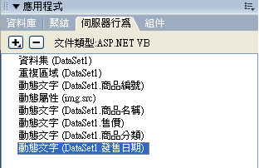

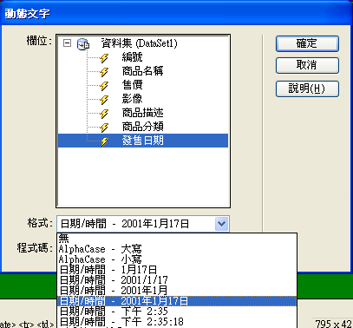

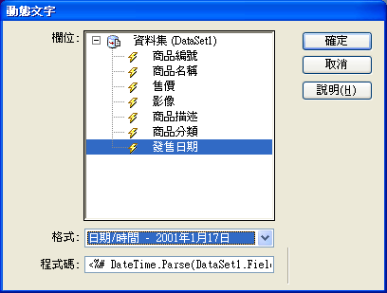

安裝Extension 外掛元件
- 滑鼠左鍵點兩下附錄光碟中的「光碟片內容\Extension外掛元件\extension外掛元件」路徑中的
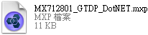

讓商品名稱能夠超連結到詳細資料
  - 選擇要超連結文字→DataSet1.商品名稱
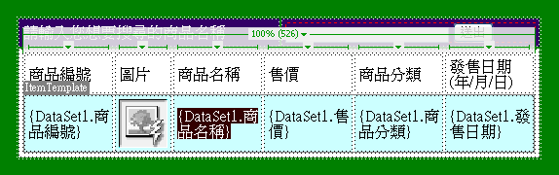

    - 上方工具列的「視窗」/「伺服器行為」，選擇「Go To Detail Page DotNet」
    - 或是按工具面版上的「應用程式」/「伺服器行為」，選擇「Go To Detail Page DotNet」
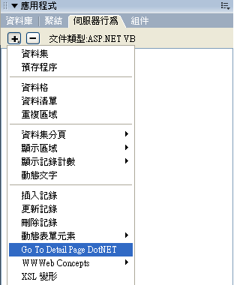

  - 「Go To Detail Page DotNet」對話框
    - Detail Page→pro_search.aspx
    - DataSet→DataSet1
    - Column→編號
    - 按下「確定」，完成設定

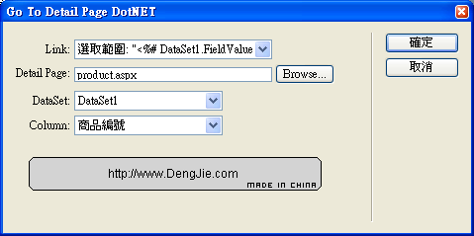

修改URL參數
  - 選取「{DataSet1.商品名稱}」，並從屬性視窗修改鏈結屬性
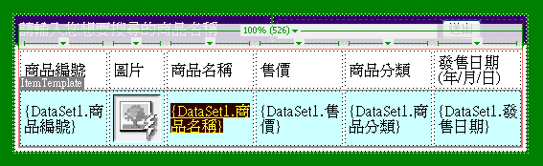
  - 將鏈結屬性修改為：product.aspx?productID=<%# DataSet1.FieldValue("商品編號", Container) %>
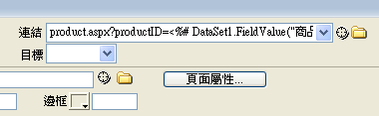

完成畫面

實作：建立一個能搜尋商品名稱的搜尋引擎(search.aspx)
http://120.114.8.186/Computer_EC8/aspnetpro/pro_list.aspx
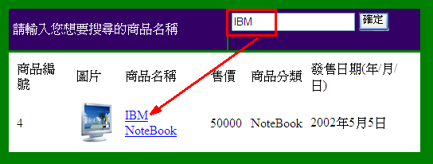

修改在search.aspx這個網頁中「請輸入您想要搜尋的商品名稱」的文字欄位」
  - 更改文字欄的屬性名稱
    - 屬性名稱→search
  - 更改按鈕的屬性標籤→確定
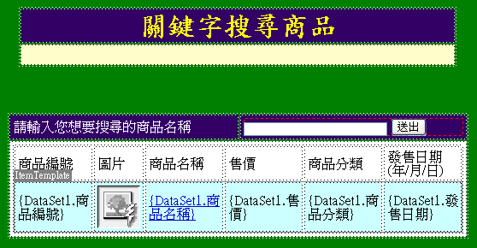

文字欄的屬性

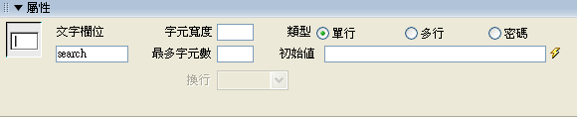

按鈕的屬性

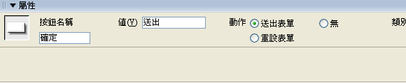

建立搜尋的資料集

接著修改資料集

呼叫資料集
    - 滑鼠游標移到「資料集(DataSet1)」按滑鼠左鍵兩下
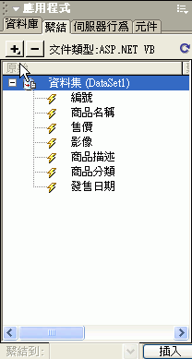
  - 資料集畫面中按下「[進階」按鈕
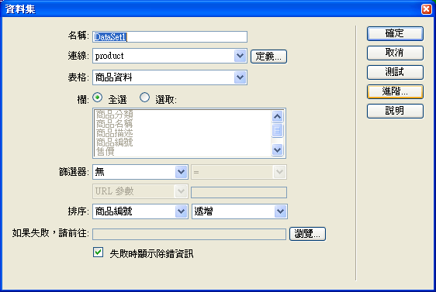

在資料集對話框更改篩選器資料
    - SQL欄位中輸入→SELECT * FROM 商品資料 WHERE 商品名稱 LIKE ? ORDER BY 商品編號 ASC
SELECT *
FROM 商品資料
WHERE 商品資料.商品名稱 like ?
ORDER BY 商品資料.商品編號 asc
    - 按下參數旁的「+」
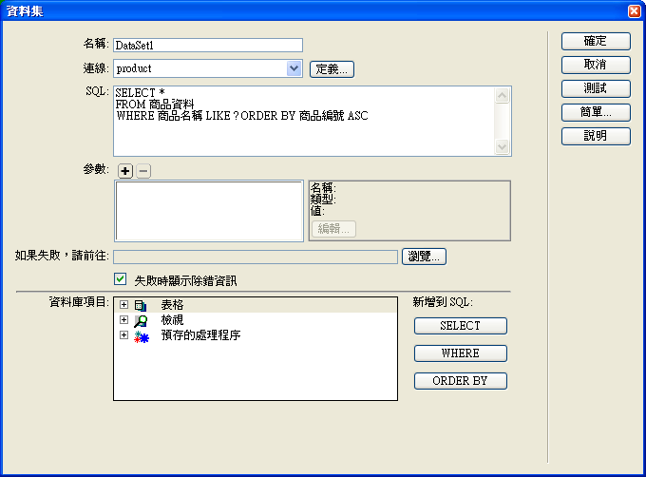

  - 名稱→@商品名稱
  - 類型→WChar
  - 按下「Build…」按鈕
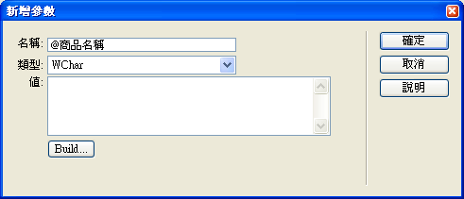

- 名稱→search
- 來源→表單變數
- 按下確定
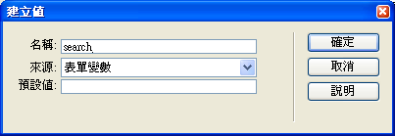

- 在值的欄位前後串接加上字串→ “%”
簡易寫法："%" & Request.Form("search") & "%"
複雜寫法：
"%" & IIf((Request.Form("search") <> Nothing), Request.Form("search"), "") & "%"
- 新增參數畫面按下確定
- 資料集畫面按下確定後完成設定
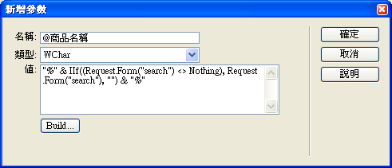
結果：
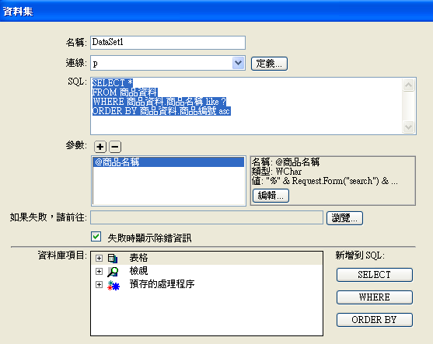

測試：輸入IBM

問題解法：以關鍵字查詢的SQL查詢語法（like ‘%...%’）
以關鍵字查詢的SQL查詢語法
關鍵字查詢『某紀錄』的SQL語法
Select * from 1a where name like ‘%jack%’

當有變數時的SQL查詢語法（C＃）
“Select * from 1a where name like ‘%” + textBox1.text + “%’”

當有變數時的SQL查詢語法（VB.NET）
“Select * from 1a where name like ‘%” & textBox1.text & “%’”

一般查詢的SQL語法

SQL查詢『某紀錄』語法

Select * from 1a where name = ‘jack’

當有變數時的SQL查詢語法（C＃）

“Select * from 1a where name = ‘” + textBox1.text + “’”

當有變數時的SQL查詢語法（VB.NET）

“Select * from 1a where name = ‘” & textBox1.text & “’”

刪除資料的SQL語法

SQL刪除『某紀錄』語法

delete * from 1a where name = ‘jack’

當有變數時的SQL刪除詢語法（C＃）

“delete * from 1a where name = ‘” + textBox1.text + “’”

當有變數時的SQL刪除語法（VB.NET）

“delete * from 1a where name = ‘” & textBox1.text & “’”

新增資料的SQL語法

SQL新增『某紀錄』語法

Insert Into 1a(name,chi)Values(‘jack’,90)

當有變數時的SQL新增語法（C＃）

“Insert Into 1a(name,chi)Values ‘” + textBoxName.text + “’,” + Int32.Parse(textBoxName.text) + “)”;

當有變數時的SQL新增語法（VB.NET）

“Insert Into 1a(name,chi)Values ‘” & textBoxName.text & “’,” & Int32.Parse(textBoxName.text) & “)”;”

編修資料的SQL語法

SQL修改『某紀錄』語法

Update 1a set name = ‘jack’, chi = 90 where id_no=’90001’

當有變數時的SQL修改語法（C＃）

“Update 1a set name = '" + textBoxName.Text + "', chi = " + Int32.Parse(textBoxChi.Text) + " where id_no=' " + textBoxNo.Text + "'";

問題解法：取得html表單文字欄位search的數值的語法：Request.Form("search")

取得html表單文字欄位search的數值的語法：
Request.Form("search")

實作：製作商品詳細的資料網頁(pro_search.aspx)
http://120.114.8.186/Computer_EC8/aspnetpro/product.aspx?productID=1
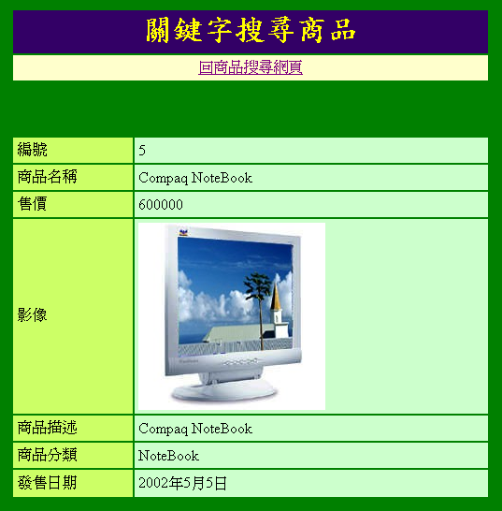

開啟新檔案
- 檔案名稱命名為：pro_search.aspx
- 設定網頁為→動態網頁
- 格式為→ASP.NET VB

- 網頁標籤→商品展示

新增資料集→兩種方式皆可

按上工具例的「視窗」/「繫結」，再按下「+」選擇「資料集(查詢)」

或是使用右方工具面版的「應用程式」/「繫結」，再按下「+」選擇「資料集(查詢)」將資料集的欄位拖曳到所規畫好的網頁上
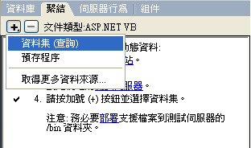

在資料集對話框輸入資料
    - 連線→product
    - 表格→商品資料表
    - 欄選擇→全部
    - 篩選器→編號、=，URL參數:商品編號
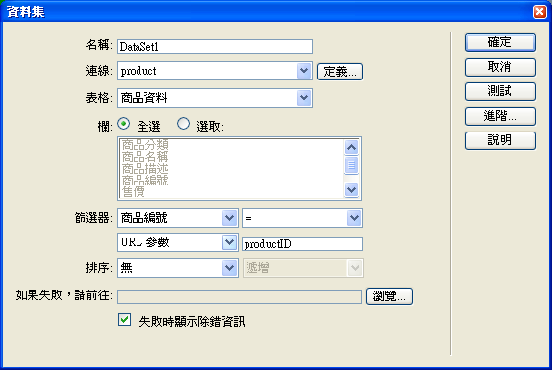

將資料庫的內容拉到網頁來
這裡有2種作法
方法1：資料集的欄位拖曳到所規畫好的網頁上
方法2：直接用資料格的方法，一次做出（用資料格比較快，用資料集拉，太慢了）

請自行拖曳資料集欄位到網頁相應的表格欄位內
    - 拖曳欄位→編號、商品名稱、售價、影像、商品描述、影像的的部份:先按下「插入」/「常用」/「影像」
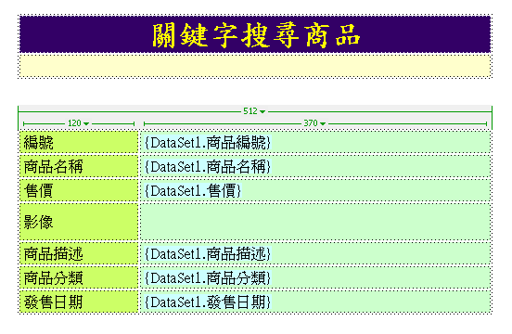
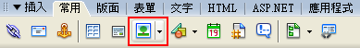
  - 叫出選取影像原將檔的對話框
    - 由『檔案名稱』改為→資料來源
    - 欄位選擇→影像
    - 在「URL:」出現的程式碼最前方加入→image/
image/<%# DataSet1.FieldValue(“影像”, Container) %>
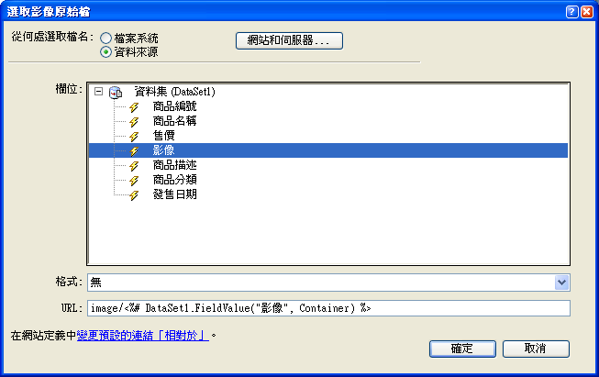

更改發售日期的格式
  - 在右方的「應用程式」/「伺服器行為」的「動態文字(DataSet1.發售日期)」文字上，按左鍵兩下
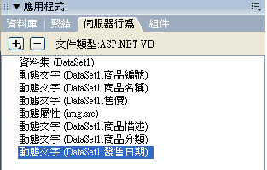

  - 動態文字對話框
    - 欄位→發售日期
    - 格式→日期/時間-2001年1月17日
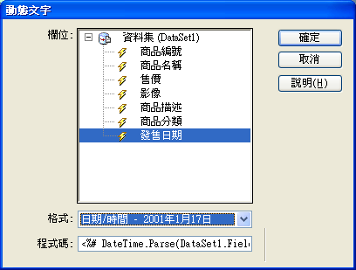

網頁成功圖

錯誤訊息：新增記錄時出現的錯誤訊息，及其解法
當新增一筆資料，按了新增按鈕後，會出現出現錯誤訊息
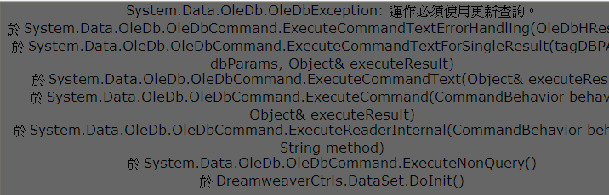

原因：aspnetBook目錄的權限，目前只能讀取，無法新增修改刪除
- 設定目錄aspnetmem的權限（允許寫入，修改，刪除）
例如：Windows server 2003電腦的目錄設定如下
方法：滑鼠右鍵→內容→安全性→「Everyone群組」權限：可寫入＋修改…
這是因為資料庫要寫入資料的關係，所以必須修改「Computer_EC，web1，或aspnetBook」目錄的「Everyone群組」權限，除「完全控制」外，其它的項目都勾選「允許」，然後按下「確定」完成設定。
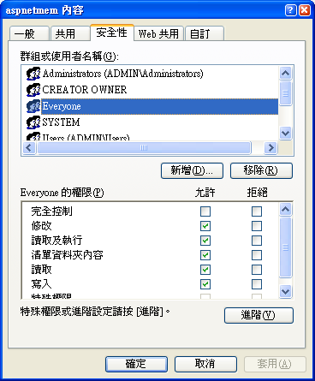

有些個人電腦如XP
方法：滑鼠右鍵→內容→安全性→「Users群組」權限：可寫入＋修改…
只要設定『Users的安全性權限』：勾選『修改＋寫入』
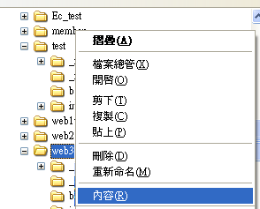
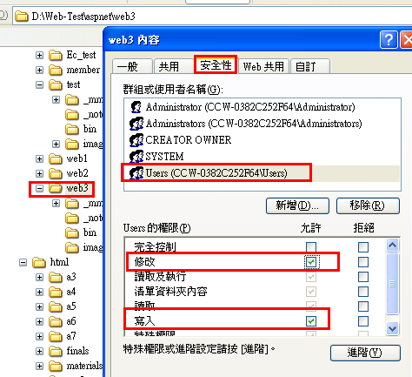

再測試新增一筆資料，按新增按鈕，即可正常新增了

錯誤訊息：為什麼刪除資料時，會出現錯誤訊息

刪除資料時，發生錯誤的訊息
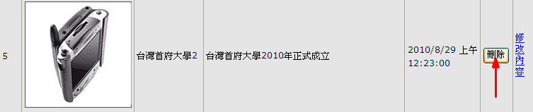
刪除時，發生錯誤的訊息
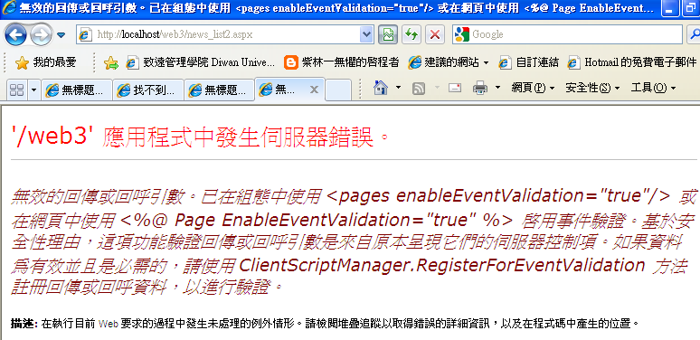

原因：
這是因為在Web組態中開啟了 <pages enableEventValidation="true"/> 選項，導致有被註冊的控制項才能回傳資料，避免使用者張貼惡意訊息。

原來的程式是使用 .NET 1.1 開發的

解決方法1：
將IIS裡面對此網站的設定，設定成ASP.NET 1.1版，即可
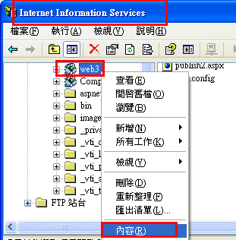

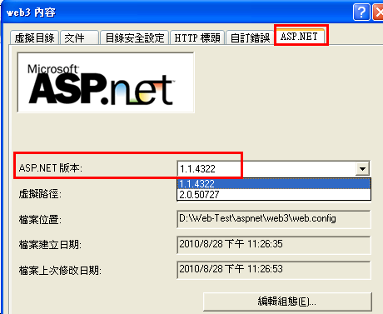

再測試，即可正常刪除了

錯誤訊息：為什麼編輯資料時，無法修改資料

正常的編輯資料狀態
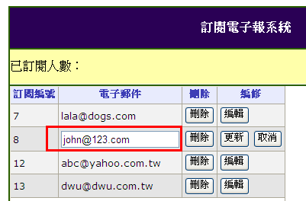

編輯資料時發生錯誤的範例：沒有出現修改的空格
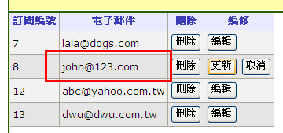

原因：因為目前每個欄位都預設為『唯讀』，故無法修改
若要讓『電子郵件』欄位可編修，則將其『唯讀』取消
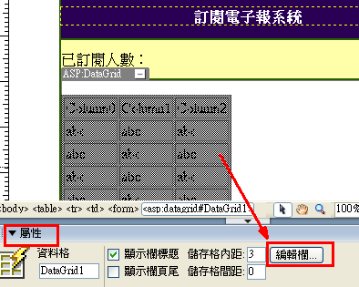
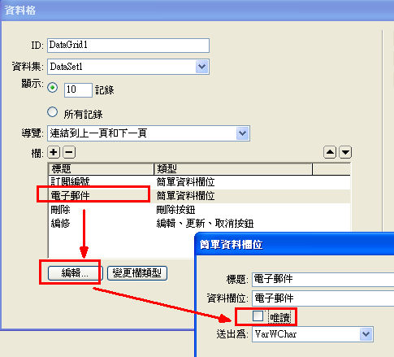

實作：下載半成品網站模板

下載『Computer_Ec.rar』

解壓縮

實作：將做好的『商品資料查詢系統』結合『半成品網站模板Computer_Ec』

將做好的product目錄，複製到Computer_Ec裡面
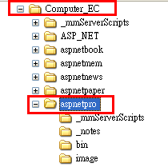

原因：
(1)因為若一剛開始就在dreamweaver裡新增Computer_Ec網站，然後再新增子目錄product，

這時所新增的ASPX網頁，只有在Computer_Ec目錄下的ASPX網頁能夠連線到資料庫，

但在子目錄product下的ASPX網頁，就無法連線到資料庫，

(2) 所以我們才要先新增網站product，在裡面先製作連線到資料庫的網頁
等到都做好了，再匯入Computer_Ec網站內做合併動作

在IIS裡面設定『Computer_Ec』虛擬目錄

開啟IIS
打開『控制台→系統管理工具→IIS（Internet Information Services）

新增一個虛擬目錄：Computer_Ec

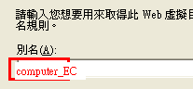

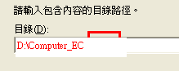

測試I.E.網頁：http://localhost/Computer_Ec
